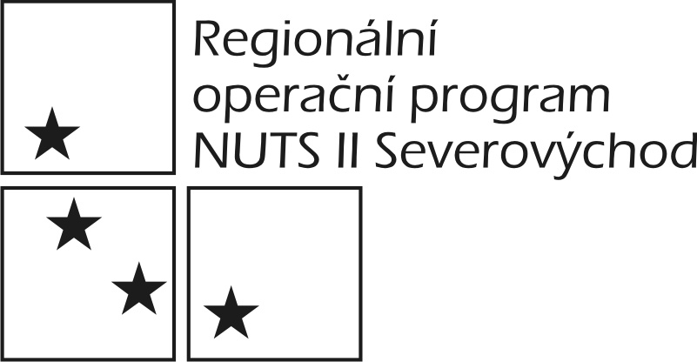


Příloha č. 4

Doklady a Čestné prohlášení

dle § 68 odst. 3 písm. a), b) a c) zákona č. 137/2006 Sb. o veřejných zakázkách, ve znění pozdějších předpisů (dále jen ZVZ)

- V souladu s ustanovením § 68 odst. 3 písm. a) ZVZ
- předkládám v nabídce seznam statutárních orgánů nebo členů statutárních orgánů, kteří v posledních 3 letech od konce lhůty pro podání nabídek byli v pracovněprávním, funkčním či obdobném poměru u zadavatele, nebo (nehodící se škrtněte)
- čestně prohlašuji, že žádný ze členů statutárního orgánu uchazeče nebyl v pracovněprávním, funkčním či obdobném poměru u zadavatele.

- V souladu s ustanovením § 68 odst. 3 písm. b) ZVZ
- přepředkládá naše akciová společnost v nabídce seznam vlastníků akcií, jejichž souhrnná jmenovitá hodnota přesahuje 10% základního kapitálu. Tento seznam byl vyhotoven ve lhůtě pro podání nabídek (týká se pouze akciových společností), nebo (nehodící se šktněte),
- čestně prohlašuji, že naše společnost (uchazeč) není akciovou společností.

- V souladu s § 68 odst. 3 písm. c) ZVZ čestně prohlašuji, že uchazeč neuzavřel a neuzavře zakázanou dohodu podle zvláštního právního předpisu* v souvislosti se zadávanou veřejnou zakázkou.

V............................ dne.....................

..................................................................
Jméno a podpis oprávněného zástupce uchazeče
(razítko)

* zákon č. 143/2001 Sb., o ochraně hospodářské soutěže a o změně některých zákonů (zákon o ochraně hospodářské soutěže), ve znění pozdějších předpisů

